Palabra de Vida: abril de 2018
¡Se recomiendan fechas, pero se pueden utilizar estos materiales en cualquier momento!
Intercesiones por la Vida

1º de abril Domingo de Pascua
Que el Cristo resucitado
nos conceda gozo al seguirlo,
abrazando el don de Dios de la vida;
roguemos al Señor:

8 de abril Domingo de la Divina Misericordia
Que el Espíritu Santo mueva nuestro corazón
para reconocer la dignidad intrínseca
de cada persona que encontremos;
roguemos al Señor:

15 de abril Tercer Domingo de Pascua
Para todos lo que se sienten incapaces de acoger la vida:
Que el Señor colme sus corazones con paz
y los fortalezca para recibir este don;
roguemos al Señor:

22 de abril Cuarto Domingo de Pascua
Que Jesús, el Buen Pastor,
inspire todos los corazones a cuidar
a los miembros más vulnerables de la sociedad;
roguemos al Señor:

29 de abril Quinto Domingo de Pascua
Que Cristo permanezca en nosotros y nosotros en él,
para que se afiance una cultura que acoja la vida;
roguemos al Señor:

Palabra de Vida: abril de 2018
Citas para boletines
1º de abril  “Al reflexionar sobre las heridas sanadas del Cristo Resucitado, vemos que nuestras pruebas más difíciles pueden ser el lugar donde Dios manifiesta su victoria. Él hace hermosas todas las cosas. que todo sea nuevo”.  Secretariado de Actividades Pro-Vida de la USCCB  Relexión Respetemos la Vida 2017-18, www.bit.ly/no-temas | 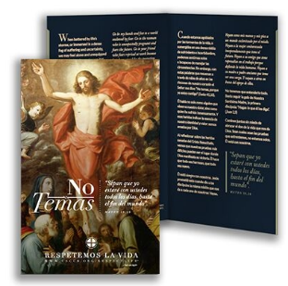  Pida / Baje
8 de abril  “Aunque muchos católicos quieren ayudar a mujeres y hombres a sanar de abortos pasados, la mayoría no sabe cómo empezar”. Entérate de cómo puedes convertirte en un instrumento de misericordia en www.bit.ly/vias-de-misericordia.  Secretariado de Actividades Pro-Vida de la USCCB  Vías De Misericordia Para La Sanación Posaborto | 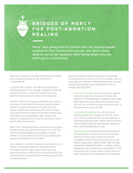  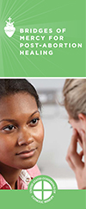  Pida / Baje
15 de abril  "Se ha creado un modelo de cuidado de manera específica para las familias cuyo bebé tiene posibilidades de morir antes o después del parto. Con frecuencia conocido como 'hospicio perinatal' brinda un modelo de atención que respeta la vida del bebé desde la concepción hasta la muerte natural".  Secretariado de Actividades Pro-Vida de la USCCB  Para Apoyar A Familias Con Un Diagnóstico Prenatal  www.bit.ly/un-diagnostico-prenatal | 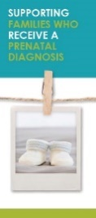  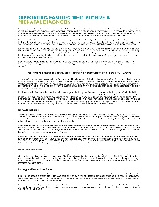  Pida / Baje
22 de abril  Padre celestial, …  Danos amor por todas las personas,  en especial las más vulnerables,  y ayúdanos a dar testimonio de la  verdad que toda vida merece vivir.  Secretariado de Actividades Pro-Vida de la USCCB  Tarjeta con oración “Cada Vida Merece vivir”, www.bit.ly/cada-vida-merece-vivir | 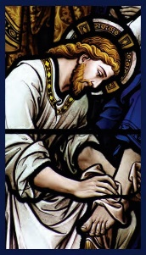  Pida / Baje
29 de abril  “Si estamos llenos del amor de Dios, comenzará a florecer una cultura de encuentro y solidaridad”.  Secretariado de Actividades Pro-Vida de la USCCB  Serena Atención a la Creación de Dios  www.bit.ly/serena-atencion | 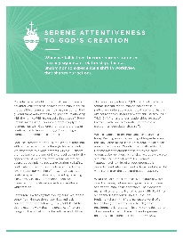  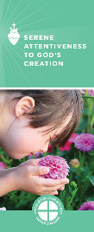  Pida / Baje

Palabra de Vida: abril de 2018

Arte para boletines
Puede usar estas y otras imágenes para bajar de la galería de imágenes en Internet de Respetemos la Vida con la condición de que no se modifiquen de ningún modo, excepto en el tamaño. ¡Gracias!

Domingo 8 de abril de 2018
Destacando "Vías de misericordia para la sanación posaborto"
- Folleto para el boletín: color / blanco y negro / escala de grises
- Bajar imagen: español / inglés

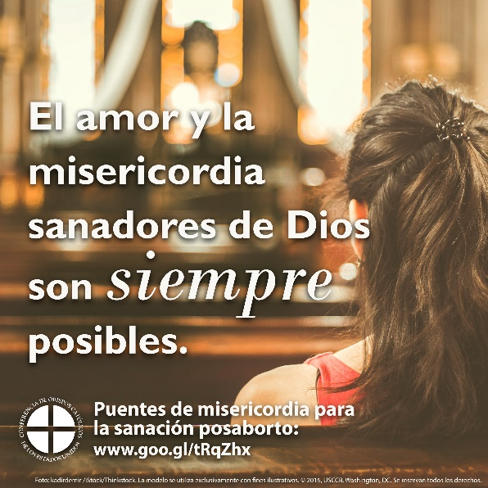

Domingo 22 de abril de 2018
Presenta Tarjeta con oración “Cada Vida Merece vivir”
- Tarjeta de oración: Pida / Baje / Texto
- Bajar imagen: español / inglés

